Phần 1: Phân tích nguyên nhân lỗi và việc mất dấu giá vé
- Vì sao không lưu trực tiếp N-N giữa BOOKING – SEAT:
Một chiếc ghế vật lý được đặt nhiều lần qua thời gian nhưng mỗi lần phải gắn liền với một suất chiếu cụ thể; nếu liên kết trực tiếp N-N mà thiếu chiều thông tin ShowtimeID, hệ thống không phân biệt được ghế đó được đặt cho suất chiếu nào, dẫn tới việc không thể đặt lại ghế cho các suất khác hoặc gây trùng lặp/xung đột đặt ghế (Double Booking) trong cùng một suất chiếu.
- Vì sao mất dấu giá vé:
Giá ghế có thể biến động theo thời gian hoặc thay đổi loại ghế tạm thời; nếu không lưu trường Price (giá lịch sử tại thời điểm mua) trong chi tiết vé, khi giá niêm yết thay đổi thì doanh thu và giá trị các đơn đặt trong quá khứ sẽ bị tính sai lệch theo giá mới.
Phần 2: Thiết kế thực thể trung gian
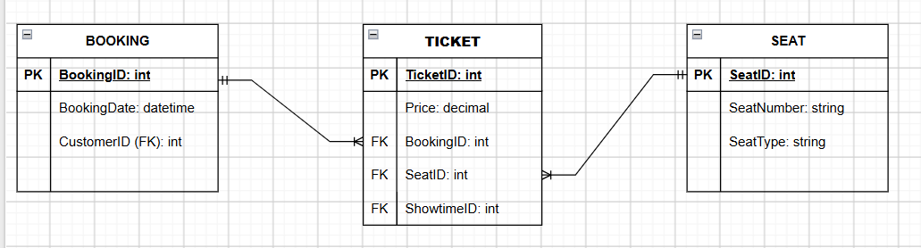

Phần 3: Đánh giá chuẩn 2NF đối với thuộc tính SeatType
- Trả lời: Có vi phạm 2NF.
- Giải thích: Chuẩn 2NF yêu cầu mọi thuộc tính không khóa phải phụ thuộc hàm đầy đủ vào toàn bộ khóa chính; nếu đặt SeatType vào thực thể trung gian (với khóa chính là bộ ghép gồm SeatID, BookingID,...), thì SeatType chỉ phụ thuộc duy nhất vào một phần của khóa chính là SeatID (phụ thuộc bộ phận), do đó vi phạm 2NF và bắt buộc phải giữ nguyên ở thực thể SEAT.

